**UNIVERSIDAD DE TARAPACÁ**

**FACULTAD DE INGENIERÍA**

**DEPARTAMENTO DE INGENIERÍA CIVIL EN COMPUTACIÓN E INFORMÁTICA**

**Plan de Proyecto**

**“Blitz”**

**Alumno(os): Cristóbal Hernández**

**Jhon Alarcón**

**Felipe Lira**

**Fernando Garrido**

**Ana Gutiérrez**

**Asignatura: Proyecto l**

**Profesor: Humberto Urrutia López**

**Arica, Septiembre 2024**

Historial De Cambios

| **Fecha** | **Versión** | **Descripción** | **Autor(es)** |
| --- | --- | --- | --- |
| 28/08/2023 | 1.0 | Concepción del Documento | Ana Gutiérrez |
| 06/09/2024 | 1.1 | Primer avance | Ana Gutiérrez  Jhon Alarcón  Cristóbal Hernández |

Tabla de Contenidos

**1. Panel General 4**

1.1. Introducción 4

1.2. Objetivos 4

1.2.1. Objetivo general 4

1.2.2. Objetivos específicos 4

1.3. Restricciones 5

1.4. Entregables 5

**2. Organización del Personal 6**

2.1. Descripción de los roles 6

2.2. Personal que cumplirá los roles 6

2.3. Mecanismos de comunicación 6

**3. Planificación del Proyecto 7**

3.1. Actividades (Carta Gantt) 7

3.2. Asignación de tiempo 7

3.2. Gestión de riesgos 8

**4. Planificación de los Recursos 9**

4.1. Hardware 9

4.2. Software 9

4.3. Estimación de costos 9

4.3.1 Costos de hardware 9

4.3.2 Costos de software 10

4.3.4 Costos de gestión 10

4.3.5 Costos totales 10

**5. Conclusión 11**

**6. Referencias 12**

# 1. Panel General

## 1.1. Introducción

Durante el transcurso del semestre, se ha planteado la tarea de realizar en equipo el proyecto "Blitz", que consiste en el diseño, construcción y programación de un robot. Utilizando el Lego Mindstorm Ev3 Core Set, se espera que este sea capaz de seguir instrucciones que le permitan desplazarse, así como recoger y soltar una pelota de ping pong.

## 1.2. Objetivos

### 1.2.1. Objetivo general

Desarrollar un robot capaz de seguir instrucciones a través de una interfaz gráfica codificada en Python, con la finalidad de desplazarse, recoger y dejar una pelota de ping pong.

### 1.2.2. Objetivos específicos

* Investigar las herramientas y funcionalidades del Lego Mindstorm EV3.
* Ensamblar las piezas siguiendo un diseño que permita al robot desplazarse y realizar sus funciones de manera estable.
* Estudiar las librerías necesarias para la programación del robot y la interfaz gráfica.
* Desarrollar e implementar el software que permita dar instrucciones al robot.
* Evaluar el funcionamiento del robot.

## 1.3. Restricciones

* El lenguaje de programación a utilizar debe ser Python.
* Se debe usar el sistema operativo linux.
* El registro de los avances del proyecto, se debe realizar en Redmine.
* Para ensamblar el robot, sólo se pueden usar piezas disponibles.
* El tiempo destinado para el desarrollo del proyecto es limitado.
* La disponibilidad del robot está restringida.
* El equipo debe estar conformado por un máximo de 5 personas.

## 1.4. Entregables

* Bitácoras: Contendrán información respecto al avance semanal del proyecto, los problemas por resolver y las tareas a realizar en la próxima semana.
* Informe: Incluirá el progreso detallado del proyecto, su fundamentación y planificación.
* Presentación: Mostrará información respecto al avance y formulación del proyecto.
* Carta Gantt: Incluirá la organización temporal del proyecto.
* Redmine: Contendrá información sobre la organización, fundamentación y planificación del proyecto.

# 2. Organización del personal

## 2.1. Descripción de los roles

* Jefe de Proyecto: Es el representante del equipo, responsable de la supervisión y organización del proyecto.
* Ensamblador: Está a cargo del diseño y construcción del robot.
* Programador: Se encarga de la codificación e implementación del software necesario para el funcionamiento del robot.
* Documentador: Es responsable de la redacción de bitácoras, informes, presentaciones y documentación en la wiki.
* Diseñador: Se encarga del diseño visual y gráfico del proyecto.

## 2.2. Personal que cumplirá los roles

| **Rol** | **Responsable** | **Involucrados** |
| --- | --- | --- |
| Jefe de proyecto | Cristóbal Hernández | Cristóbal Hernández |
| Ensamblador | Fernando Garrido | Felipe Lira |
| Programador | Jhon Alarcón | Cristóbal Hernández |
| Documentador | Ana Gutiérrez | Jhon Alarcón |
| Diseñador | Ana Gutiérrez | Cristóbal Hernández |

## 2.3. Mecanismos de comunicación

Se utilizan dos medios de comunicación: Whatsapp y Discord. WhatsApp permite la mensajería instantánea y formación de grupos, lo que facilita la comunicación rápida. Por otro lado, Discord se emplea para realizar llamadas y mantener discusiones en tiempo real mediante sus canales de voz y texto, siendo ideal para reuniones virtuales.

# 3. Planificación del Proyecto

## 3.1. Actividades (Carta Gantt)

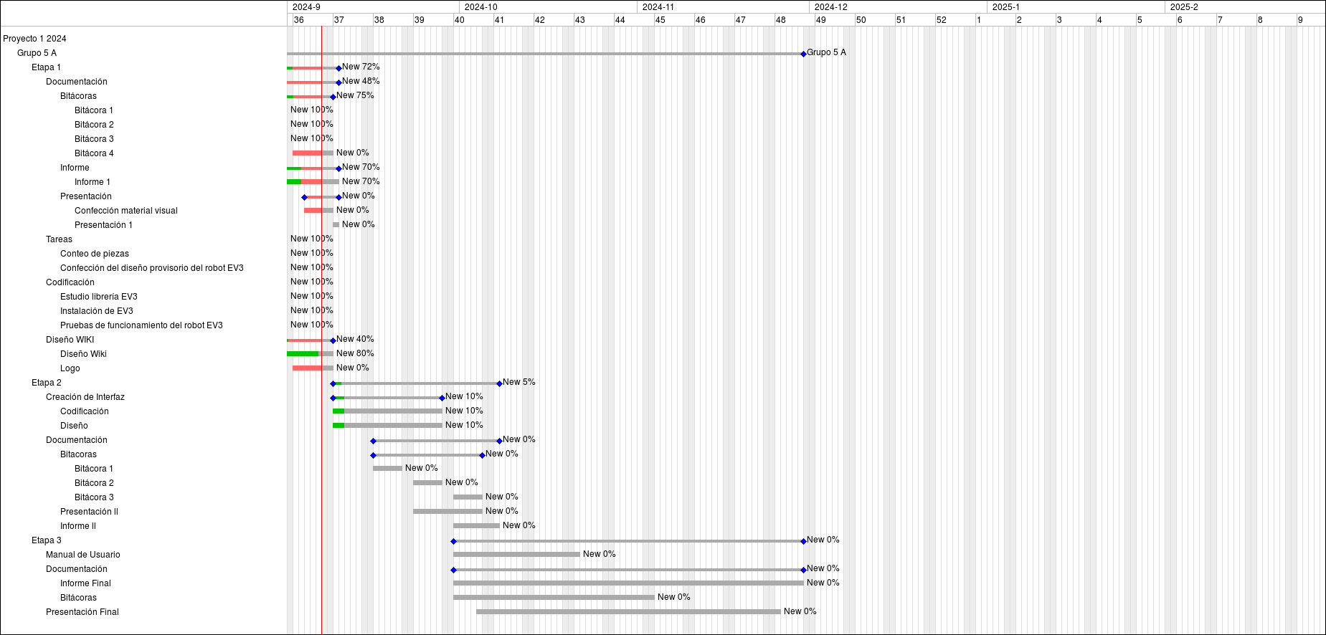

## 3.2. Asignación de tiempo

La planificación del tiempo para el proyecto es la siguiente:

* Planificación del proyecto: 2 a 3 semanas.
* Ejecución del proyecto: 5 a 6 semanas.
* Finalización del proyecto: 16 semanas.

## 3.2. Gestión de riesgos

La siguiente tabla indica los riesgos que se pueden presentar durante el proyecto. Estos serán descritos, se les asignará una probabilidad de ocurrencia, se definirá una acción remedial y se establecerá un nivel de impacto, siguiendo los siguientes niveles de impacto:

1. Daño catastrófico: Requiere resolución inmediata, ya que puede hacer que el proyecto se detenga durante un tiempo indeterminado.
2. Daño crítico: Debe solucionarse de inmediato, puesto que puede retrasar el proyecto varias etapas.
3. Daño circunstancial: Es necesario resolver el riesgo a la brevedad, ya que puede causar un retraso en una etapa del proyecto.
4. Daño irrelevante: Puede resolverse en cualquier momento.

| **Riesgo** | **Probabilidad de Ocurrencia** | **Nivel de Impacto** | **Acción Remedial** |
| --- | --- | --- | --- |
| Ausencia del personal | 50% | 4 | Reorganizar al equipo para avanzar en las tareas del personal ausente. |
| Reconstrucción total del robot por no cumplir lo requerido. | 20% | 1 | Buscar nuevas ideas que cumplan con lo pedido y llevarlas a cabo. |
| Incumplimiento de tareas. | 40% | 2 | Reorganización priorizando las tareas atrasadas |
| Retrasos en la entrega  de materiales | 30% | 2 | Anticiparse a las necesidades y asegurar un margen de tiempo suficiente para la llegada de materiales. |
| Errores en el código | 50% | 3 | Implementar pruebas y revisiones de código para detectar y corregir errores. |
| Sobrecarga de trabajo en los miembros del equipo | 35% | 3 | Redistribuir las tareas y priorizar las más críticas para aliviar la carga de trabajo de los miembros. |
| Escasez de piezas | 40% | 3 | Realizar pedidos de piezas al personal encargado |
| Daño en la tarjeta SD | 10% | 1 | Cambiar y configurar la tarjeta SD |
| Equipo defectuoso | 10% | 1 | Solicitar otro equipo al personal encargado |
| Baja batería del EV3 | 10% | 1 | Recargar el EV3 |

# 

# 

# 

# 

# 

# 

# 

# 

# 

# 

# 

# 4. Planificación de los Recursos

## 4.1. Hardware

* Kit LEGO MINDSTORMS EV3.
* Notebook con sistema operativo Linux.
* Wi-Fi Dongle USB.
* Micro SD.
* Router.

## 4.2. Software

* Licencia de Microsoft Office: Utilizada para la documentación.
* Visual Studio Code: Empleado para el desarrollo en Python.
* Discord: Herramienta utilizada para la comunicación del equipo.
* Canva: Utilizado para diseño gráfico y presentaciones.

## 4.3. Estimación de costos

A continuación, se presentan los costos asociados al hardware, software y la gestión del personal:

### 4.3.1Costos de hardware

| **Productos** | **Cantidad** | **Valor unitario** | **Valor total** |
| --- | --- | --- | --- |
| Kit Lego MINDSTORMS (EV3) | 1 | $1.229.990 | $1.229.990 |
| Dongle USB Wifi | 1 | $8.990 | $8.990 |
| Micro SD | 1 | $5.000 | $5.000 |
| Notebook Ubuntu | 1 | $199.990 | $199.990 |
| Total : | - | - | $1.443.970 |

### 4.3.2 Costos de software

| **Productos** | **Cantidad** | **Valor mensual** | **Valor total (4 meses)** |
| --- | --- | --- | --- |
| Licencia de Microsoft Office | 1 | $5500 | $22.000 |
| Visual Studio Code | 3 | Gratuito | Gratuito |
| Discord | 5 | Gratuito | Gratuito |
| Canva | 5 | Gratuito | Gratuito |
| Total : | - | - | $22.000 |

### 4.3.4 Costos de gestión

Sueldos:

| **Rol** | **Horas trabajadas** | **Horas extra trabajadas** | **Valor por hora trabajada** |
| --- | --- | --- | --- |
| Jefe de proyecto | 72 horas | 14 horas | $22.000 |
| Programador | 72 horas | 16 horas | $25.000 |
| Ensamblador | 72 horas | 14 horas | $22.500 |
| Diseñador | 72 horas | 11 horas | $21.500 |
| Documentador | 72 horas | 13 horas | $23.000 |
| Total : | - | - | $9.766.500 |

### 4.3.5 Costos totales

Total de costo:

| Costo Hardware | $1.443.970 |
| --- | --- |
| Costo Software | $22.000 |
| Costo Gestión | $9.766.500 |
| Total : | $11.232.470 |

# 5. Conclusión

Para lograr el objetivo de desarrollar un robot que sea capaz de levantar una pelota y depositarla en un lugar específico, es fundamental contar con una planificación adecuada de actividades y recursos. La asignación de roles claros y la gestión eficiente del tiempo permitirán que las tareas de diseño, programación y documentación se realicen de manera simultánea y coordinada. Este proyecto no solo fortalecerá las habilidades técnicas del equipo, sino también sus competencias en trabajo en equipo, resolución de problemas y comunicación efectiva. Al finalizar, este proceso nos permitirá entregar un producto funcional y bien documentado dentro del plazo establecido.

# 6. Referencias

[1] LEGO Mindstorms EV3. (2023). LEGO.com. <https://www.lego.com/en-us/themes/mindstorms>

[2] Python Programming for EV3. (n.d.). EV3Lessons.com. <https://ev3lessons.com/en/lessons.html#python>

[3] LEGO Mindstorms EV3 Support. (n.d.). LEGO Education. <https://education.lego.com/en-us/support/mindstorms-ev3>

[4] Setting Up Wi-Fi on EV3. (2022). Dexter Industries. <https://www.dexterindustries.com/howto/setup-wifi-on-lego-mindstorms-ev3/>

[5] Programming LEGO EV3 with Python. (n.d.). STEM Robotics. <https://stemrobotics.cs.pdx.edu/node/5383>